TUTORIAL PENGISIAN KUISIONER ONLINE
http://jendelakesuksesan.weebly.com

- Pastikan komputer/laptop anda telah terkoneksi dengan internet
- Klik Internet Explorer/Mozilla Fire Fox/Google Crome/Opera Mini/dll, lalu ketikkan http://jendelakesuksesan.weebly.com
Sebagai contoh dengan menggunakan Mozilla Fire Fox
Gambar 1. Tampilan Mozilla Fire Fox
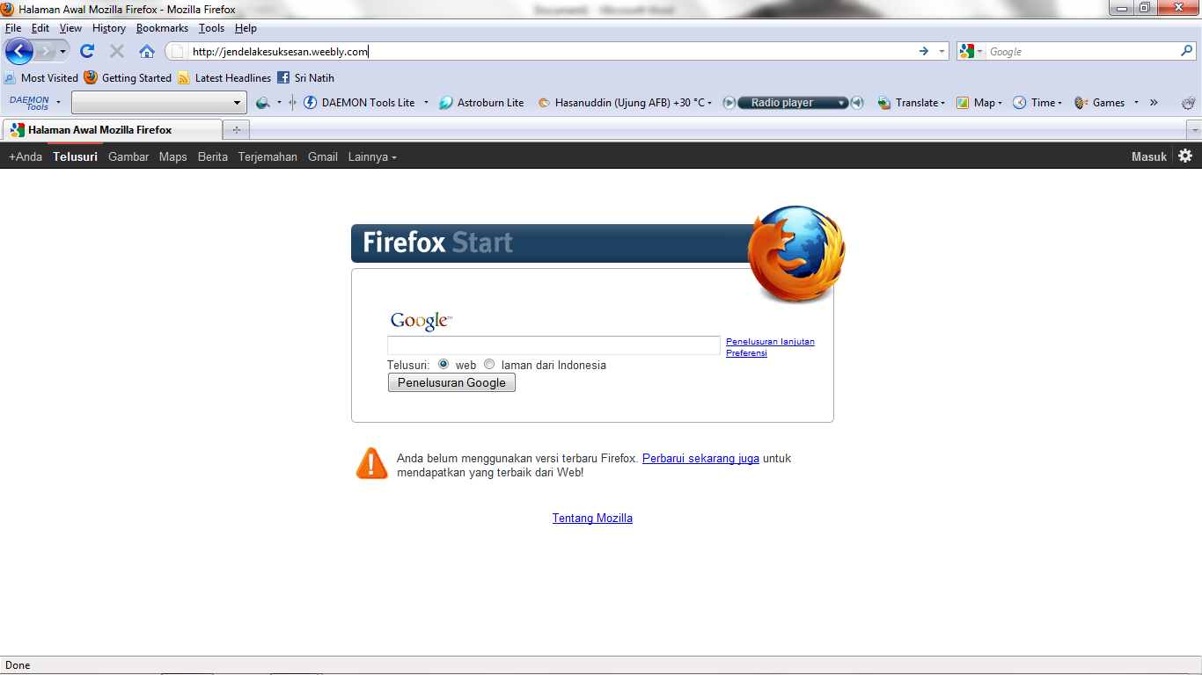

Maka akan tampil gambar berikut.
Gambar 2. Tampilan Halaman Utama (Home)
http://jendelakesuksesan.weebly.com

- Klik halaman bagian Petunjuk Pengisian Kuisioner Online Entrepreneurs
Gambar 3. Tampilan Halaman Petunjuk
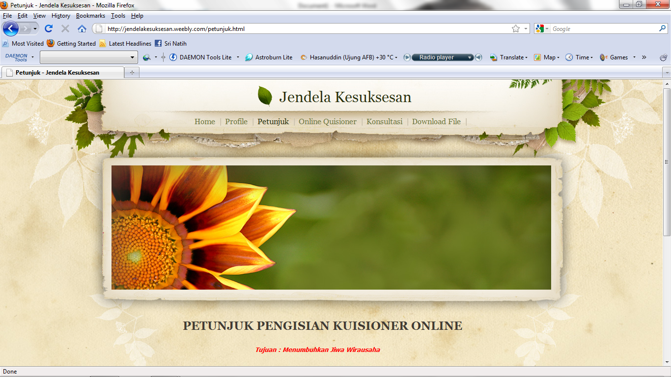
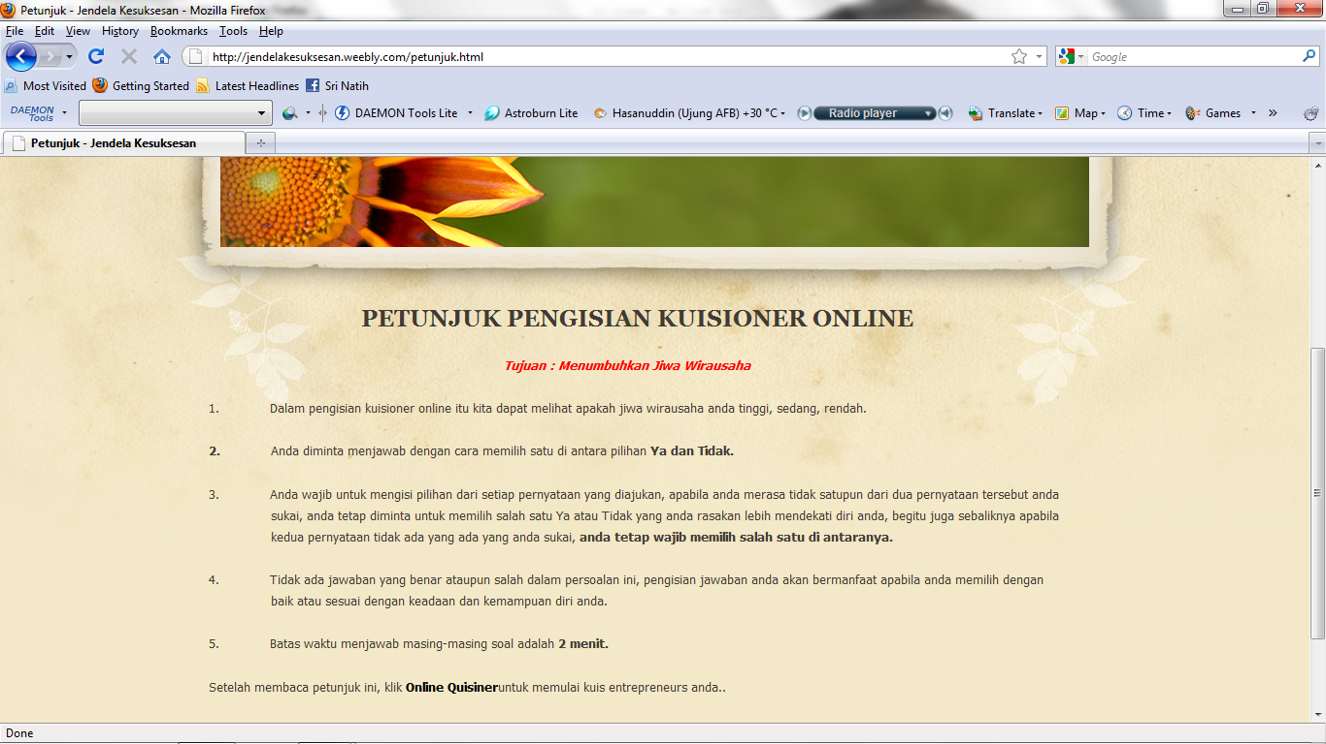

- Setelah membaca petunjuk tersebut, Klik halaman bagian Kuisioner Online (Online Quisioner)
Gambar 4. Tampilan Halaman Kuisioner Online
http://jendelakesuksesan.weebly.com

Muncul Kotak dialog seperti Gambar di bawah ini tunggu hingga loading 100 %
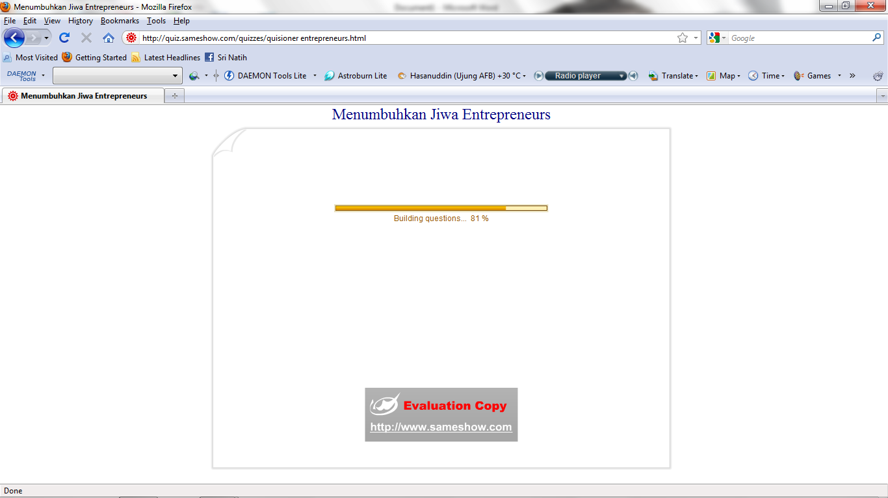

- Klik Start untuk memulai kuisioner. Klik Start yang ada di pojok kanan bawah
Gambar 5. Tampilan Kuisioner Online menumbuhkan Jiwa Entrepreneurs

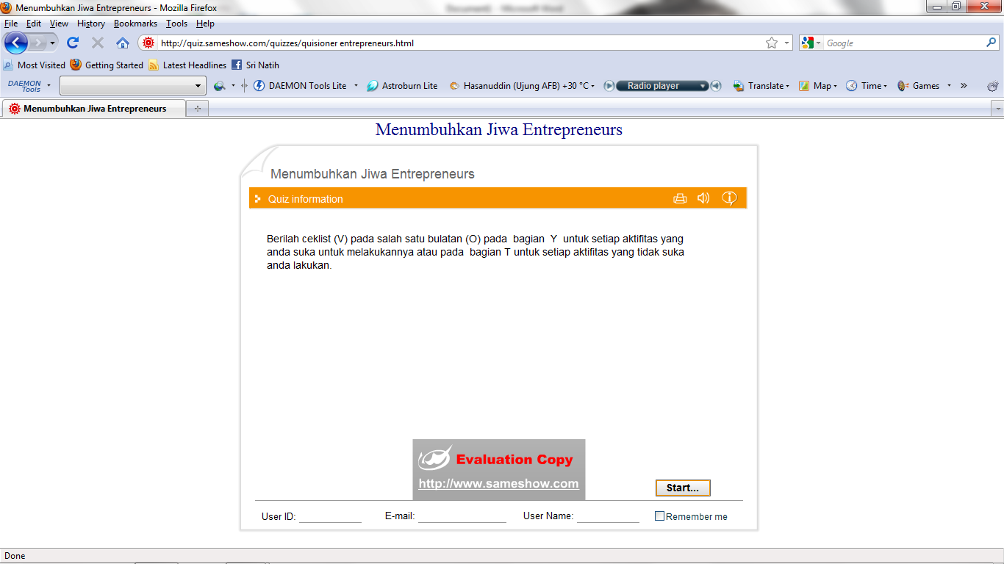
- Kuisioner akan terbuka pada halaman ini. Tunggu sampai muncul kotak dialog berikutnya setelah itu klik Next. Jawab setiap pernyataan yang tampil pada layar monitor dengan meng-klik salah satu jawaban (Ya/Tidak). Kemudian klik Next untuk melihat pernyataan berikutnya.Contoh pada link kuisioner Menumbuhkan Jiwa Entrepreneurs:
Gambar 6. Tampilan Halaman Pernyataan
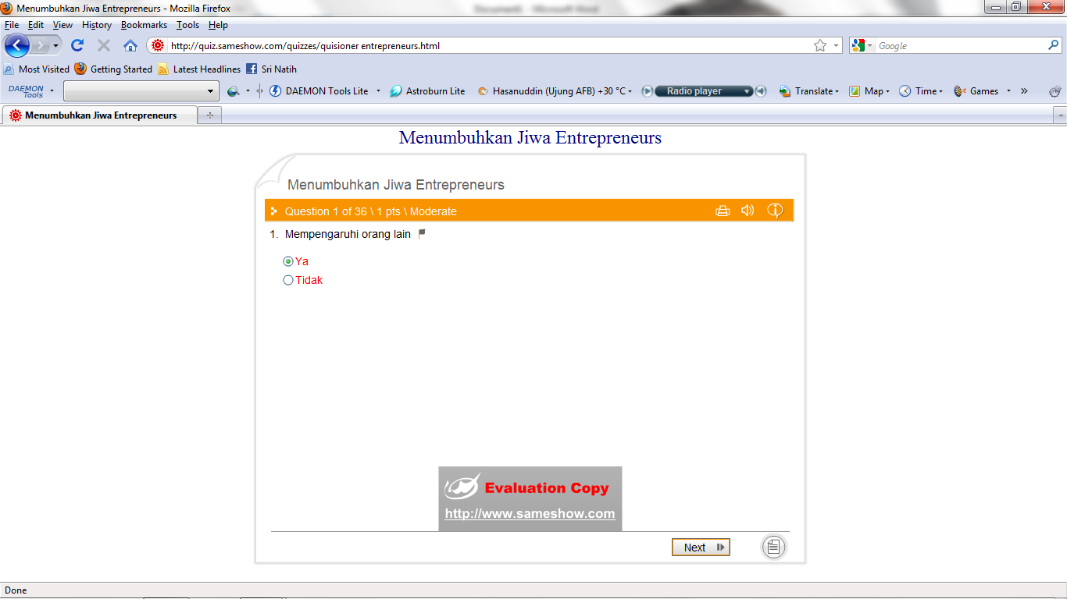
- Jumlah pernyataan ada 36 butir, dan semuanya masing-masing harus dijawab dalam waktu 2 menit.
Setelah menjawab 36 butir soal tersebut, Klik Submit untuk mengetahui hasilnya.
Gambar 7. Tampilan Akhir Untuk mengetahui hasilnya
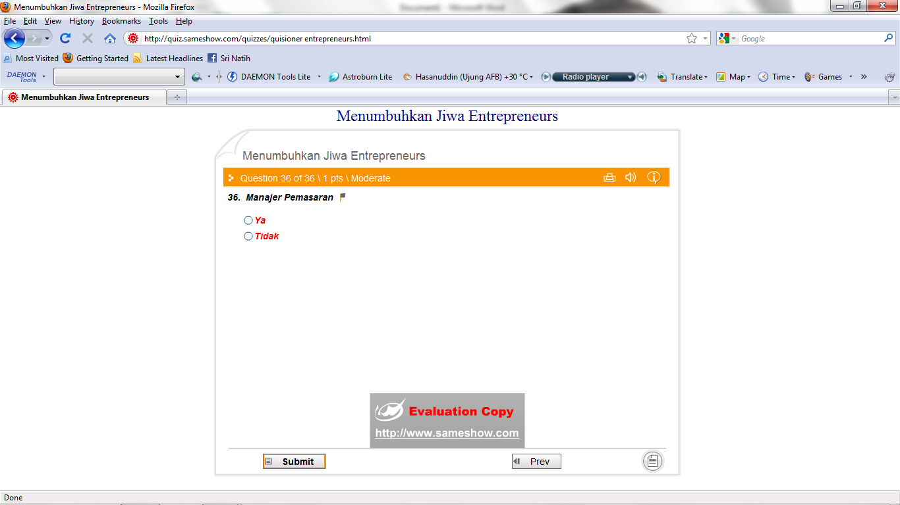
- Setelah anda meng-klik Submit, muncul kotak dialog seperti di bawah ini, Klik Yes untuk melihat hasilnya
Gambar 8. Kotak Dialog Klik “Yes”
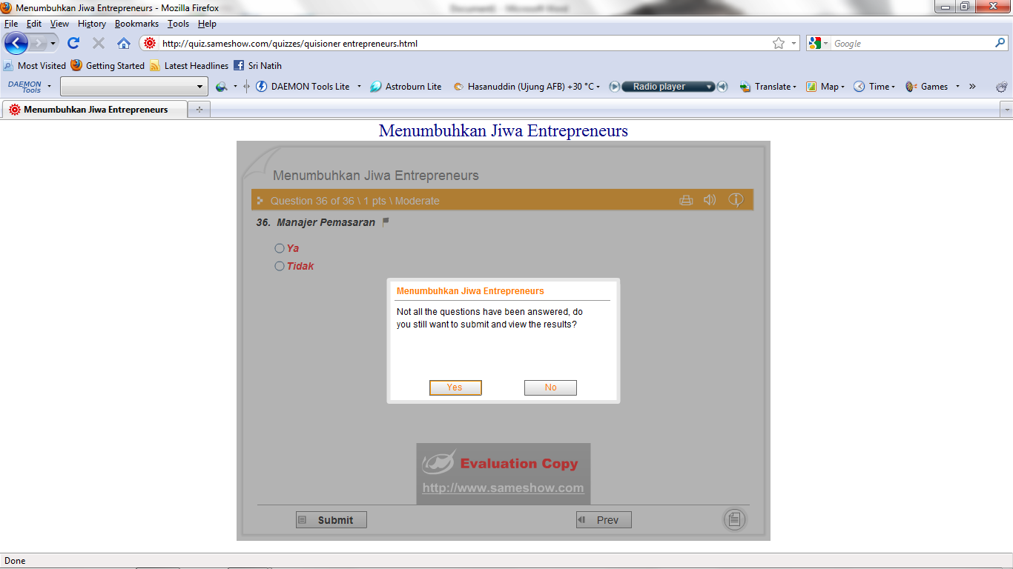
- Setelah itu, muncul kotak dialog seperti di bawah ini:
Lihat Skor yang anda peroleh (Your Score), kemudian lihat berapa persen anda menjawab soal tersebut (Full Score), setelah itu lihat hasilnya (Result). Catat Skor atau Print hasil Test. Setelah itu, Klik Finish.
Gambar 9. Tampilan Akhir Halaman Kuisioner Online
